Tillsynsbegäran – information om höga naturvärden och fridlysta arter i samrådsanmälan S 1726-2026 i Borgholms kommun
Denna tillsynsbegäran behandlar höga naturvärden i samrådsanmälan S 1726-2026 i Borgholms kommun som inkom 2026-06-15 och omfattar 2,0 ha.
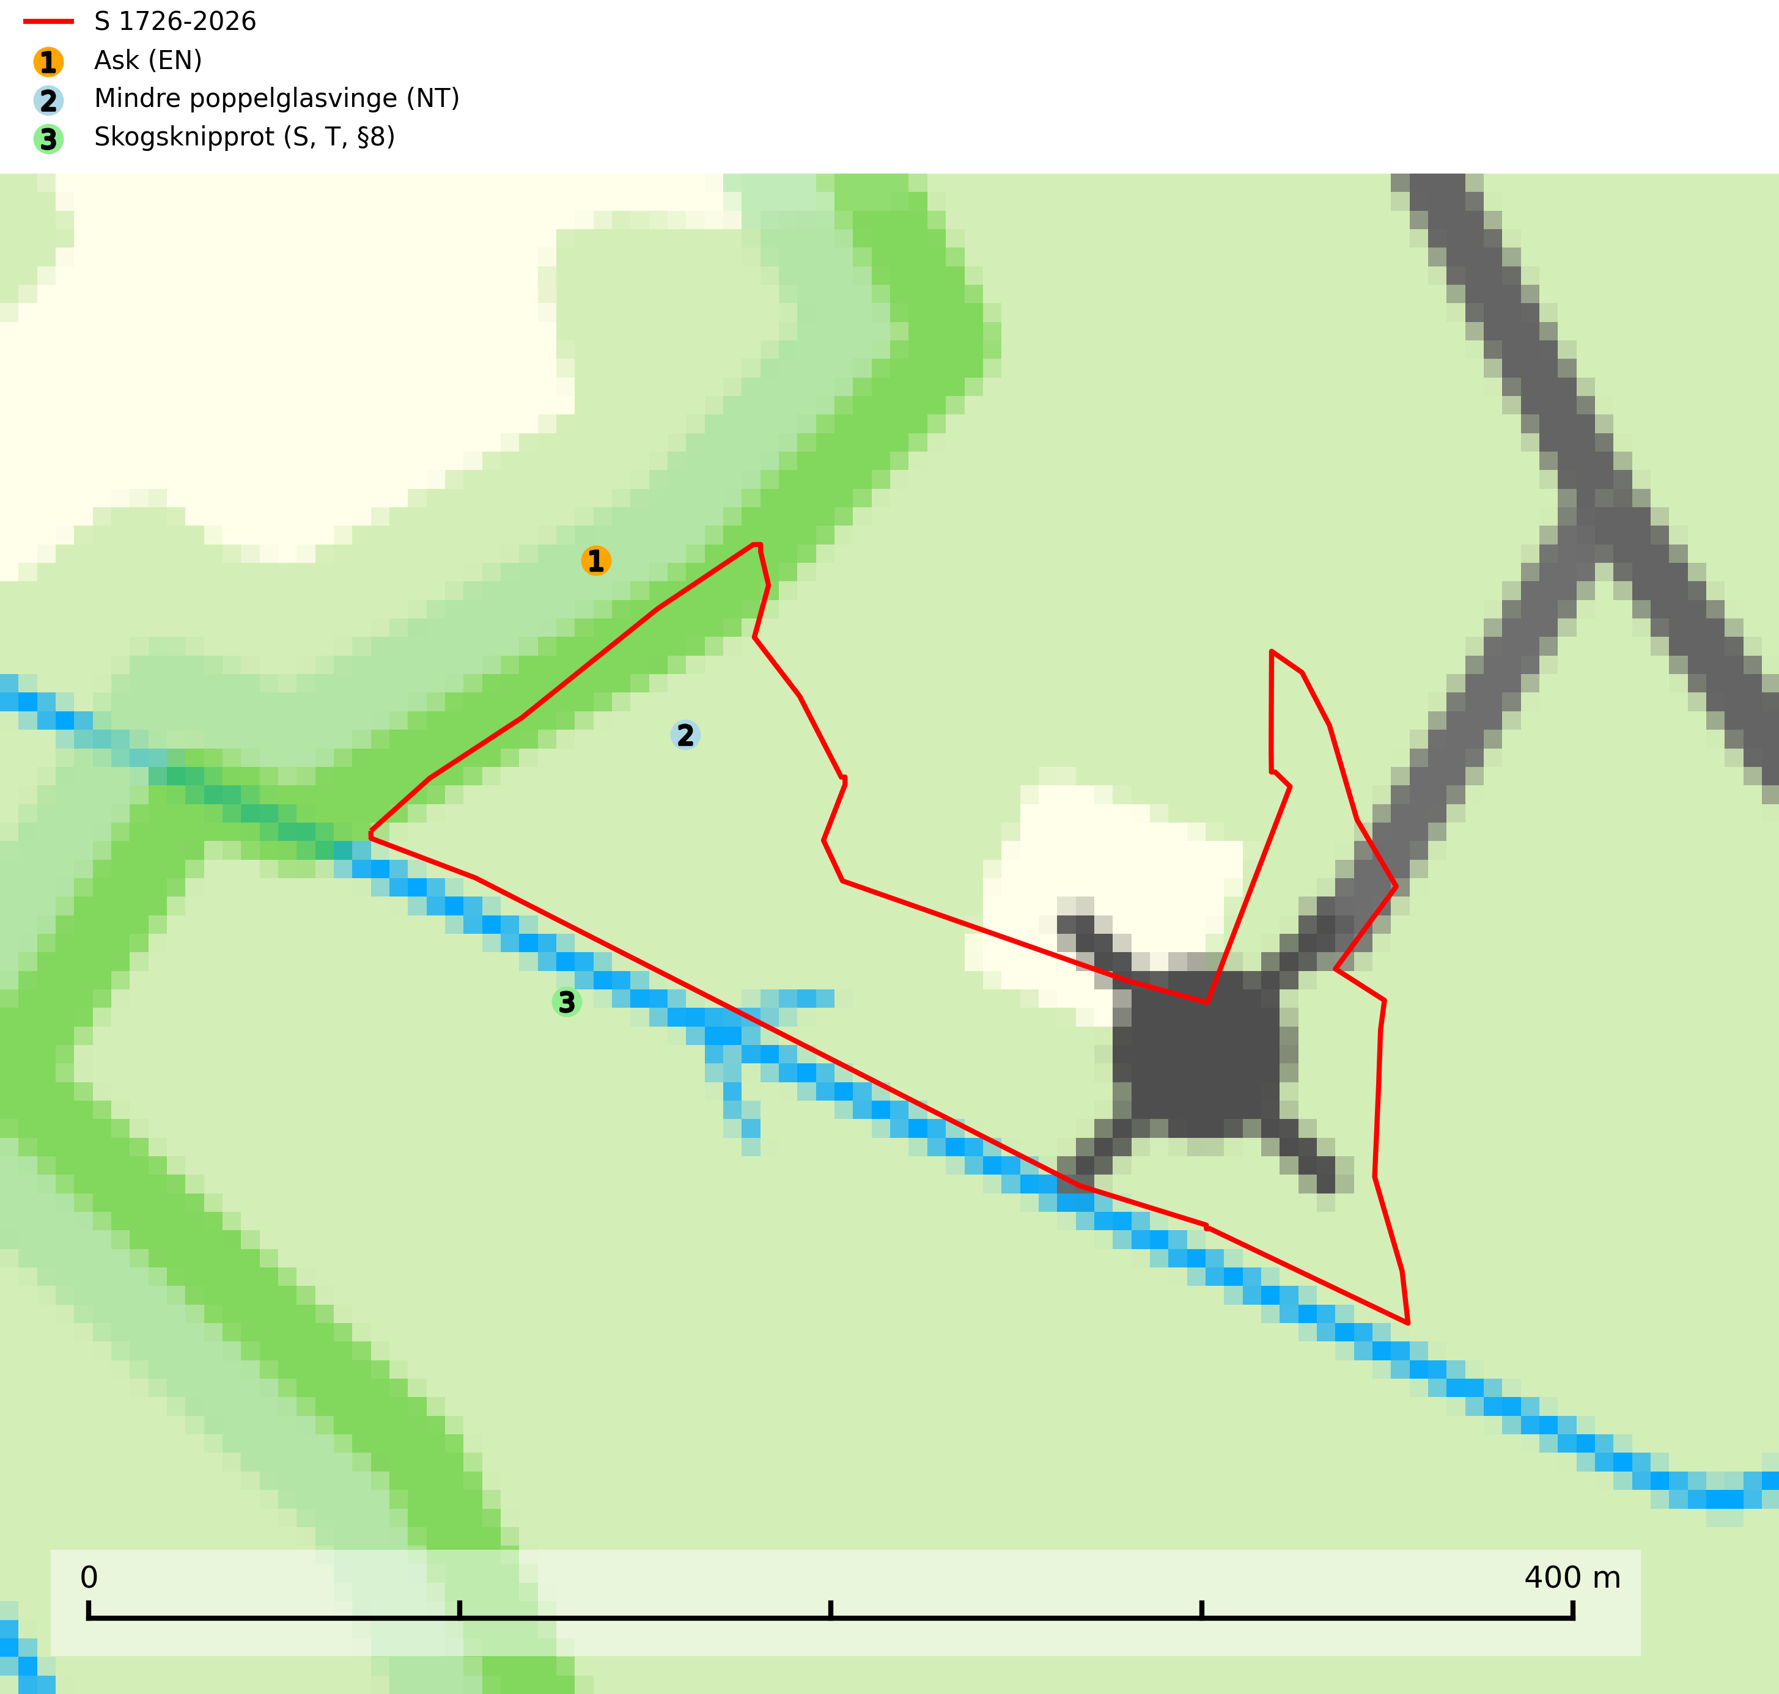
Figur 1. Fyndplatser för naturvårdsarter i och inom 21 meter från samrådsanmälan. Markörer utan svart kant är placerade på fyndplatsen. Markörer med svart kant är placerade vid sidan av fyndplatsen och har ett svart streck som visar fyndplatsens exakta position. Kartans mittpunktskoordinat är N 6344063, E 619132 i SWEREF 99 TM.
I och inom 21 meter från samrådsanmälan finns fynd av 3 naturvårdsarter, varav 2 är rödlistade, 1 är fridlyst, 1 är typisk (T) och 1 är signalart (S): ask (EN), mindre poppelglasvinge (NT) och skogsknipprot (S, T, §8). Se Figur 1.

Tillsynsbegäran
Vi begär härmed att Skogsstyrelsen fattar beslut enligt miljöbalken som säkerställer att skogens höga naturvärden bevaras samt att EU-lagstiftning efterlevs och att artskyddsbrott förhindras.
Vi önskar även ta del av de ställningstaganden och beslut som myndigheten meddelar till följd av aktuell samrådsanmälan och föreningens inlaga (se 34 § förvaltningslagen).

Naturvårdsarter och fridlysta arter
Nedan följer beskrivningar av de naturvårdsarter och fridlysta arter som har sina livsmiljöer och växtplatser i den samrådsanmälda skogen. De påträffade naturvårdsarterna är ett tydligt kvitto på att det rör sig om en skog med höga naturvärden.
Ask (EN) växer naturligt på frisk till fuktig, näringsrik, mullrik mark, gärna med rörligt, ytnära grundvatten. Asken är mycket viktig för den biologiska mångfalden och den är värd för minst 213 arter i olika organismgrupper, av vilka åtminstone 42 är askspecialister, ytterligare 8 arter förekommer endast på ask och alm. Bland dessa kan nämnas asknätfjäril (EN, §4a), askvårtlav (EN) och askpraktbagge (NT). Det finns en ökad risk att dessa arter försvinner när populationen av ask minskar. Asken är kraftigt drabbad av askskottsjukan, men angripna askar bör inte avverkas eftersom det är så många andra arter knutna till ask, såväl till döda som till levande träd. Eftersom sjukdomen är vindspridd så finns den redan nästan överallt där det finns askar, och till skillnad från almsjukan så förhindrar eller försvårar man inte spridningen genom att ta bort träd. Asken är globalt rödlistad som nära hotad (NT) vilket medför ett internationellt ansvar för arten (SLU Artdatabanken, 2026; IUCN, 2017).
Mindre poppelglasvinge (NT) är en fjäril som med sin mimikry liknar en solitärgeting. Den lever på senvuxen asp där larven utnyttjar läkningsytan runt döda grenar på aspar i naturligt soliga lägen. Angreppen är så typiska att en förekomst kan säkerställas genom dessa. Arten är mycket krävande vad gäller substratet, som bara kan utnyttjas en gång av en larvindivid. Arten påverkas negativt av brist på grova eller gamla träd och en minskning av populationen pågår eller förväntas ske. Minskningen avser kvalitén på artens habitat (SLU Artdatabanken, 2025).
Skogsknipprot (§8) är fridlyst enligt 8§ artskyddsförordningen och typisk art för 9050 Näringsrik granskog (SLU Artdatabanken, 2025).

